BÀI TẬP GIT 2
Giải thích và cho ví dụ minh họa các câu sau
- Phân biệt các cấp độ reset
Soft: …
Ví dụ:
Chup hinh log
Nội dung file: …
- Merge và rebase
- Phân biệt pull và fetch
git pull: Lấy dữ liệu mới và tự động trộn vào branch hiện tại.
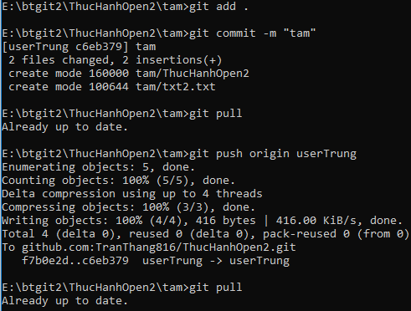
git fetch: Lấy dữ liệu mới (commit, branch, tag, v.v.) từ remote về local, nhưng không trộn vào branch hiện tại.
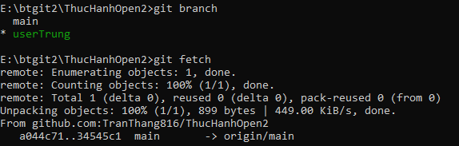
- Cherry pick dùng để làm gì? Cách dùng như thế nào?
- Hướng dẫn sử dụng stash
- Git tag dung để làm gì? Cách dùng như thế nào?
- Phân biệt revert với reset
- Hướng dẫn sử dụng git diff

